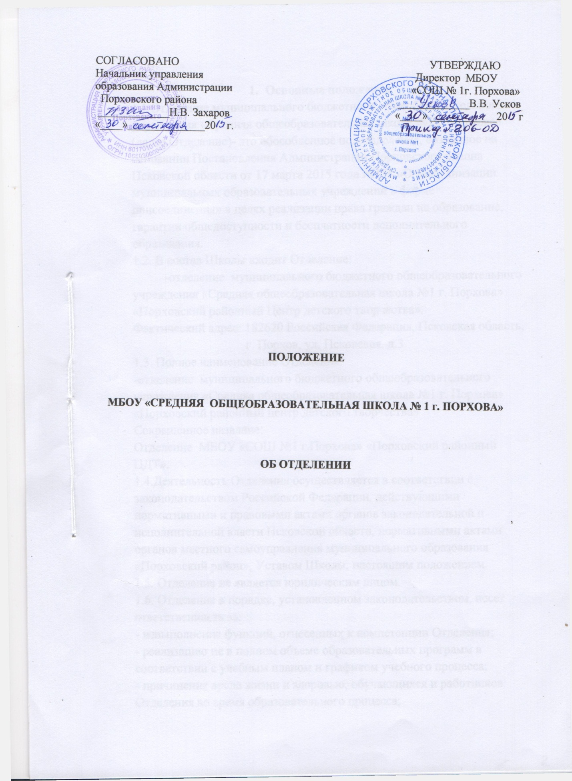

1.Основные положения
1.1.Отделение муниципального бюджетного общеобразовательного учреждения «Средняя общеобразовательная школа №1 г. Порхова» (далее Отделение)- это обособленное подразделение, созданное на основании Постановления Администрации Порховского района Псковской области от 17 марта 2015 года №158 «О реорганизации муниципальных образовательных учреждений в форме присоединения» в целях реализации права граждан на образование, гарантии общедоступности и бесплатности дополнительного образования.
1.2. В состав Школы входит Отделение:
-отделение муниципального бюджетного общеобразовательного учреждения «Средняя общеобразовательная школа №1 г. Порхова» «Порховский районный Центр детского творчества».
Фактический адрес: 182620 Российская Федерация, Псковская область,
г. Порхов, ул. Псковская, д.3
1.3. Полное наименование Отделения:
-отделение муниципального бюджетного общеобразовательного учреждения «Средняя общеобразовательная школа №1 г. Порхова» «Порховский районный Центр детского творчества»
Сокращенное название:
Отделение МБОУ «СОШ №1 г.Порхова» «Порховский районный ЦДТ».
1.4.Деятельность Отделения осуществляется в соответствии с законодательством Российской Федерации, действующими нормативными и правовыми актами органов законодательной и исполнительной власти Псковской области, нормативными актами органов местного самоуправления муниципального образования «Порховский район», Уставом Школы, настоящим положением.
1.5. Отделение не является юридическим лицом.
1.6. Отделение в порядке, установленном законодательством, несет ответственность за:
- невыполнение функций, отнесенных к компетенции Отделения;
- реализацию не в полном объеме образовательных программ в соответствии с учебным планом и графиком учебного процесса;
- причинение вреда жизни и здоровью, обучающихся и работников Отделения во время образовательного процесса;
- иные нарушения, в случаях предусмотренных законодательством.

2. Цели и задачи
2.1.Основными целями деятельности Отделения являются:
-предоставление детям в возрасте преимущественно 5-18 лет равных возможностей для разностороннего развития и самоопределения в свободное от учебных занятий время в соответствии с интересами, способностями и дарованиями каждого;
-реализация интересов обучающихся через совместную деятельность с педагогами, объединенных единым интересом к определенному виду деятельности, выполнение образовательных программ.
2.2.Основными задачами деятельности Отделения являются:
-обеспечение дополнительного образования в соответствии с образовательными программами различной направленности;
-формирование общей культуры детей;
-взаимодействие с семьей обучающегося для полноценного
развития личности;
-создание оптимальных условий для раскрытия творческого потенциала детей и подростков.
3. Организация образовательного процесса
3.1. Отделение осуществляет образовательную деятельность по дополнительным общеобразовательным программам.
3.2. Обучение и воспитание в Отделении ведутся на русском языке.
3.3. Организация образовательного процесса в Отделении строится на основе разрабатываемых Отделением самостоятельно и согласованных со Школой учебного плана и расписания занятий. Педагогические работники Отделения могут самостоятельно разрабатывать авторские программы, учитывая интересы и склонности детей.
3.4. Прием в Отделение осуществляется в период комплектования (с 01 сентября по 15 сентября), а также в течение всего календарного года при наличии свободных мест в объединениях. Количество обучающихся на каждый учебный год закреплено муниципальным заданием.
3.5. Приём обучающихся в Отделение производится из числа обучающихся общеобразовательных учреждений, учреждений профессионального образования, дошкольных образовательных учреждений и взрослых.
3.6. Прием детей в Отделение осуществляется на основании заявления родителей (законных представителей). При приеме в спортивные объединения, хореографические необходимо медицинское заключение о состоянии здоровья ребенка и об отсутствии противопоказаний для занятий по выбранной программе. Заявление пишется на имя директора Школы.
3.7.Отделение может отказать в приеме в случае медицинских противопоказаний, несоответствия возраста ребенка образовательной программе.
3.8. При приеме обучающихся Отделение знакомит родителей (законных представителей) с Уставом Школы, лицензией на право осуществления образовательной деятельности, образовательными программами, реализуемыми в Отделении и локальными актами, регламентирующими организацию образовательного процесса.
3.9. Решение о зачислении ребёнка в Отделение оформляется приказом директора Школы и доводится до сведения обучающихся, их родителей (законных представителей) до 1 октября текущего года при проведении установочных собраний.
3.10. Режим занятий обучающихся в Отделении устанавливается расписанием, утверждаемым директором Школы по представлению педагогических работников Отделения с учетом пожеланий обучающихся, родителей (законных представителей) несовершеннолетних обучающихся, возрастных особенностей обучающихся и установленных санитарно-гигиенических норм.
  - Отделение реализует дополнительны общеобразовательные программы в течение всего календарного года, включая каникулярное время.
  - Занятия в объединениях по интересам могут проводиться по группам, индивидуально или всем составом объединения.
  - Занятия могут проводиться в любой день недели, включая воскресные дни.
  - Занятия для несовершеннолетних обучающихся в Отделении начинаются не ранее 8.00. Окончание занятий должно быть не позднее 20.00.
3.15.Максимальная продолжительность занятий для несовершеннолетних обучающихся в учебные дни составляет 1,5 часа, в выходные и каникулярные дни –3 часа. После 35–45 минут занятий устраивается перерыв длительностью не менее 10 минут для отдыха обучающихся и проветривания помещений.
3.16. Продолжительность каждого занятия определяется государственными санитарно-эпидемиологическими правилами и нормативами и составляет:
35 минут- для обучающихся дошкольного возраста;
45 минут – для обучающихся школьного возраста.
Максимальная наполняемость объединений по интересам – 15 человек . По желанию обучающихся, родителей (законных представителей) допускается 20 человек.
3.17.Иные особенности режима занятий обучающихся в Отделении устанавливаются государственными санитарно-эпидемиологическими правилами и нормативами.
3.18. Каждый учащийся имеет право заниматься в нескольких объединениях и менять их в течение учебного года.
3.19. В период каникул Отделение проводит различные массовые мероприятия. Объединения могут работать по специальному расписанию, с новым и переменным составом обучающихся.
4. Участники образовательного процесса их права и обязанности
4.1. Участниками образовательного процесса являются обучающиеся, родители (законные представители), педагогические работники Отделения.
4.2. Права и обязанности участников образовательного процесса в Отделении определяются Федеральным законом «Об образовании в Российской Федерации» № 273-ФЗ от 29.12. 2012, Уставом Школы, локальными актами Школы.
5. Управление Отделением
5.1. Управление в Отделении осуществляется в соответствии с законодательством Российской Федерации и Уставом школы.
5.2. Общее руководство деятельностью Отделения осуществляет директор Школы. Непосредственное управление Отделением осуществляет руководитель Отделения, назначаемый директором Школы из числа педагогических работников, имеющих опыт учебно-методической и организационной работы в общеобразовательном учреждении.
5.3. Руководитель Отделения:
-планирует, организует и контролирует учебно-воспитательный процесс, отвечает за качество и эффективность работы Отделения;
-несет ответственность за жизнь и здоровье обучающихся и работников во время учебно-воспитательного процесса, соблюдение норм охраны труда и техники безопасности;
-утверждает графики работ и расписание учебных занятий Отделения;
-разрабатывает и представляет на утверждение директора Школы штатное расписание Отделения;
-- несет ответственность за свою деятельность перед директором Школы.
5.4. Должностные инструкции руководителя Отделения утверждаются директором Школы.
6. Имущество и средства Отделения
6.1. Отделение в соответствии с законодательством Российской Федерации, Уставом школы, Положением об отделении наделяется имуществом на праве оперативного управления.
6.2. Деятельность Отделения финансируется учредителем Школы в соответствии с действующими нормативами.
7. Порядок изменения Положения
7.1. Изменения и дополнения в Положение принимаются Советом Школы и утверждаются директором Школы.
7.2. Изменения и дополнения в Положение согласовываются с Учредителем.
8. Ликвидация Отделения
8.1. Ликвидация Отделения может быть осуществлена:
-по решению Учредителя;
-по решению суда в случае осуществления деятельности, запрещенной законом и иными правовыми актами.

